Тема 1.4 Взаимозависимость коммуникационного плана и общей стратегии PR-деятельности
Лекция 5.
PR-стратегия — это управленческий, долгосрочный, комплексный, структурированный процесс планирования и реализации PR-мероприятий, которые подчинены достижению поставленных коммуникационных целей и задач на основе общей организационной, маркетинговой и корпоративной стратегии компании.
Текущие PR-мероприятия, краткосрочные и среднесрочные PR-кампании и акции достигают поставленных целей, способны решить актуальные коммуникационные проблемы и задачи, однако только планомерные стратегические действия расширяют сферу влияния предприятия и гармонизируют отношения с общественностью в долгосрочной перспективе. PR-стратегия использует все PR-ресурсы, объединяя их в единый алгоритм для усиления воздействия.
Сущность PR-стратегии заключается в том, чтобы на основе результатов комплексного анализа, обеспечить создание единой многоканальной коммуникации, ориентированной на установление отношений с целевыми аудиториями, способствующих успешной реализации целей компании на каждом этапе её развития. PR-мероприятия в рамках PR-стратегии должны работать интегрировано и в одном направлении, создавая эффект синергии, исключая противоречия, создавая единообразие и целостность.
PR-стратегия представляет собой движущую силу любой организации. Она определяется сферой деятельности компании, положением на рынке, масштабами работы и выделенным бюджетом. Её ключевыми характеристиками являются:
- уникальность (отличие от коммуникационной деятельности конкурентов);
- ситуационный подход (реагирование на изменение факторов внешней и внутренней среды);
- гибкость (адекватность и оперативное внесение корректировок).
Разработка PR-стратегии состоит из четырёх этапов: аналитический этап, организационный этап, этап реализации, этап оценки эффективности, рассмотрим каждый из них более подробно (см. рисунок 1).
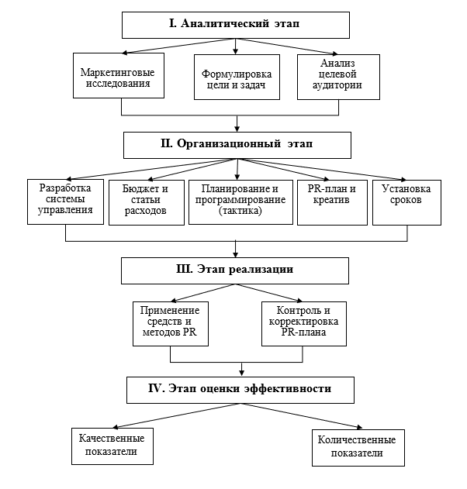
При разработке PR-стратегии важно провести всесторонний анализ внешней и внутренней среды, который позволяет определить тренды развития отрасли, место предприятия в нише, конкурентные преимущества и отставания, прогнозировать угрозы и выявить возможности. Для этого используются такие методы как SWOT-анализ, PEST-анализ, пять сил Портера, конкурентный анализ, социологические опросы и другие виды маркетинговых исследований.
Анализ внутренней среды позволяет скорректировать миссию, цели и позиционирование компании. Здесь важно оценить социальную ответственность перед обществом, кадровую политику, HR-бренд, а также корпоративную культуру, которая определяет систему взаимодействия персонала между собой и с внешним окружением. Исследованию подвергаются нормы поведения, традиции, ритуалы, корпоративные мероприятия, степень приверженности сотрудников. Для оценки могут быть использованы опросы, внутренние документы, показатели текучести кадров, контент-анализ отзывов о компании как работодателе.
Особое внимание важно уделить анализу текущей PR-деятельности. Здесь используются такие методы как анализ информационного поля компании, опросы, фокус-группы, показатели трафика, данные статистики социальных сетей, опыт PR-продвижения конкурентов и другие. Результаты исследования позволяют оценить такие важные факторы как эффективность коммуникационной и контент-политики, корпоративную идентичность, имидж, репутацию, общественное мнение, степень узнаваемости бренда. Итогом будет являться выявление проблем, которые необходимо решать в дальнейшем.
Следующим шагом в рамках аналитического этапа является формулировка цели и задач PR-стратегии. Стратегия позволяет достигнуть основной цели связей с общественностью — создать систему эффективного информационно-коммуникационного сопровождения деятельности компании. Для реализации данной цели прорабатываются различные задачи:
- регулярное применение релевантных коммуникационных средств и методов, направленных на создание позитивных и взаимовыгодных отношений с внешней аудиторией;
- устранение барьеров, препятствующих регулярному распространению нужной и положительной информации об организации, в том числе исключение слухов и ложной информации;
- создание имиджа и нужного образа;
- формирование и укрепление репутации;
- повышение известности и статуса компании среди широкой аудитории, а также в деловом сообществе;
- создание благоприятного информационного поля в онлайн и офлайн среде и другие.
Постановка задач зависит от сферы и масштабов деятельности компании, стадии развития предприятия, бюджета, специфики целевой аудитории, географии присутствия.
PR-стратегия любого предприятия базируется на анализе целевой аудитории, поэтому третий шаг аналитического этапа состоит в её комплексном изучении. Необходимо понимать все особенности контактных групп, паттерны поведения, потребительские предпочтения, ценности и мотивы, инсайты потребления той или ной категории товаров или услуг. Важно выделить географические, социально-демографические, психологические, поведенческие характеристики.
Далее можно переходить ко второму этапу — организационному, который включает: разработку системы управления, определение бюджета, планирование и программирование, установку сроков. Первым шагом здесь является создание системы управления — процесса координации всеми работами в рамках разработки PR-стратегии. Система включает три основных направления: планирование (график выполнения работ, анализ и расчёт ресурсов); организация команды (распределение функций персонала PR-службы), менеджмент (управление согласно распределённым функциям).
Формирование бюджета PR-стратегии — один из самых сложных этапов разработки. Определение метода выделения материального обеспечения может осуществляться различными способами: на основе фиксированного процента; метода установления процента от суммы прибыли; от объёма продаж прошлого периода или предполагаемого в будущем. В рамках разработки финансового плана важно определить на какие каналы и инструменты будут потрачены деньги, выделить основные статьи расходов, оценить действующую материально-техническую базу, найти дополнительные источники финансирования.
Планирование и программирование подразумевает непосредственное составление PR-плана — списка задач и тактических действий. Создаётся как общий план, так и детализированный на месяц и неделю для решения текущих задач в рамках PR-стратегии. Он включает в себя расписание предполагаемых действий; выбор и использование релевантных каналов коммуникации, PR-инструментов, средств и методов исходя из специфики целевой аудитории; креатив; сроки; особые условия выполнения.
Как правило PR-стратегия формируется сроком от 6 месяцев до 3 лет, это обусловлено тем, что в современных условиях динамичного развития рыночной среды, технологий и PR-методов информационного воздействия, важно регулярно модернизировать PR-деятельность на основе текущего рыночного положения, достигнутых результатов и появления новых PR-инструментов, особенно это актуально при работе с молодой целевой аудиторией с акцентом на digital-коммуникации.
После разработки системы управления, определения бюджета, планирования и программирования, а также установки сроков, можно переходить к третьему этапу — реализации. Данный этап предполагает непосредственное применение каналов, средств и методов PR для достижения цели и задач PR-стратегии: формирование элементов корпоративной идентичности, взаимодействие со СМИ, digital-коммуникации, SMM-деятельность, деловые, массовые и внутренние специальные мероприятия, проработка корпоративного имиджа, GR, спонсорство и благотворительность, а также мероприятия в области создания эффективных внутрифирменных коммуникаций, корпоративной культуры и нематериальной мотивации.
Четвёртый этап заключается в оценке эффективности реализации PR-стратегии. Проблема эффективности PR-деятельности на протяжении долгого времени является предметом дискуссий исследователей и специалистов-практиков, являясь одной из наиболее сложных и неоднозначных.
Очевидно, что оценка эффективности должна проводиться на основе достижения поставленной цели и задач PR-стратегии. Известно большое количество различных качественных и количественных критериев результативности в PR-отрасли, рассмотрим основные из них.
Количественные показатели оценки эффективности PR-стратегии:
- количество материалов, разосланных в СМИ;
- количество упоминаний в СМИ;
- Media Impressions — сумма аудиторий всех публикаций в СМИ;
- Share of voice — показатель базируется на количестве упоминаний компании от общего числа упоминаний отрасли или конкурентов;
- Media Favourability Index — количество позитивных и негативных упоминаний в СМИ (публикации могут делиться на высококритичные, среднекритичные, низкокритичные и позитивнокритичные);
- для оценки продвижения в СМИ могут быть использованы специальные платные программы, например, «Медиалогия», «Интерфакс СКАН»;
- опросы целевой аудитории с целью определения репутации, отношения к компании, степени узнаваемости бренда.
Качественные показатели оценки эффективности PR-стратегии:
- модальность медиаполя (негативное, положительное, нейтральное);
- заинтересованность партнёров и СМИ;
- экспертность комментариев.
Показатели эффективности digital-коммуникаций:
- аудит сайта;
- показатели трафика на сайте и глубина просмотра;
- охват и вовлечённость в социальных сетях (ER);
- отношение числа кликов, к числу показов (CTR);
- соотношение пользователей, совершивших целевое действие, к общему числу посетителей (CR):
- использование специальных программ для оценки эффективности SMM-деятельности, например, LiveDune, Popsters, Brand Analytics.
Важно проводить непрерывную оценку эффективности всех используемых каналов и PR-инструментов, а также осуществлять корректировку их использования для управления информационными потоками, прогнозирования и дальнейшей проработки PR-стратегии.

Вопросы:
- Что такое PR -стратегия?
- Каковы ключевые характеристики PR-стратегии
- Опишите основные этапы стратегии
- Какова роль целевой аудитории в построении стратегии?
- Перечислите количественные и качественные показатели оценки эффективности

